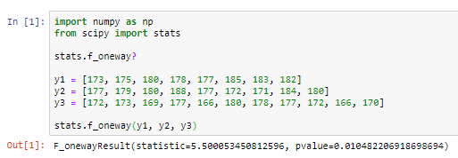

Так как pvalue < 5% =>  есть различия среднего роста среди взрослых футболистов, хоккеистов и штангистов.